Modell/Model/Модель:
AG9012TL, AG9012TE

DE Gebrauchsanweisung
Winkelschleifermaschine

RU Инструкция по эксплуатации и техническому обслуживанию

Углошлифовальная машина

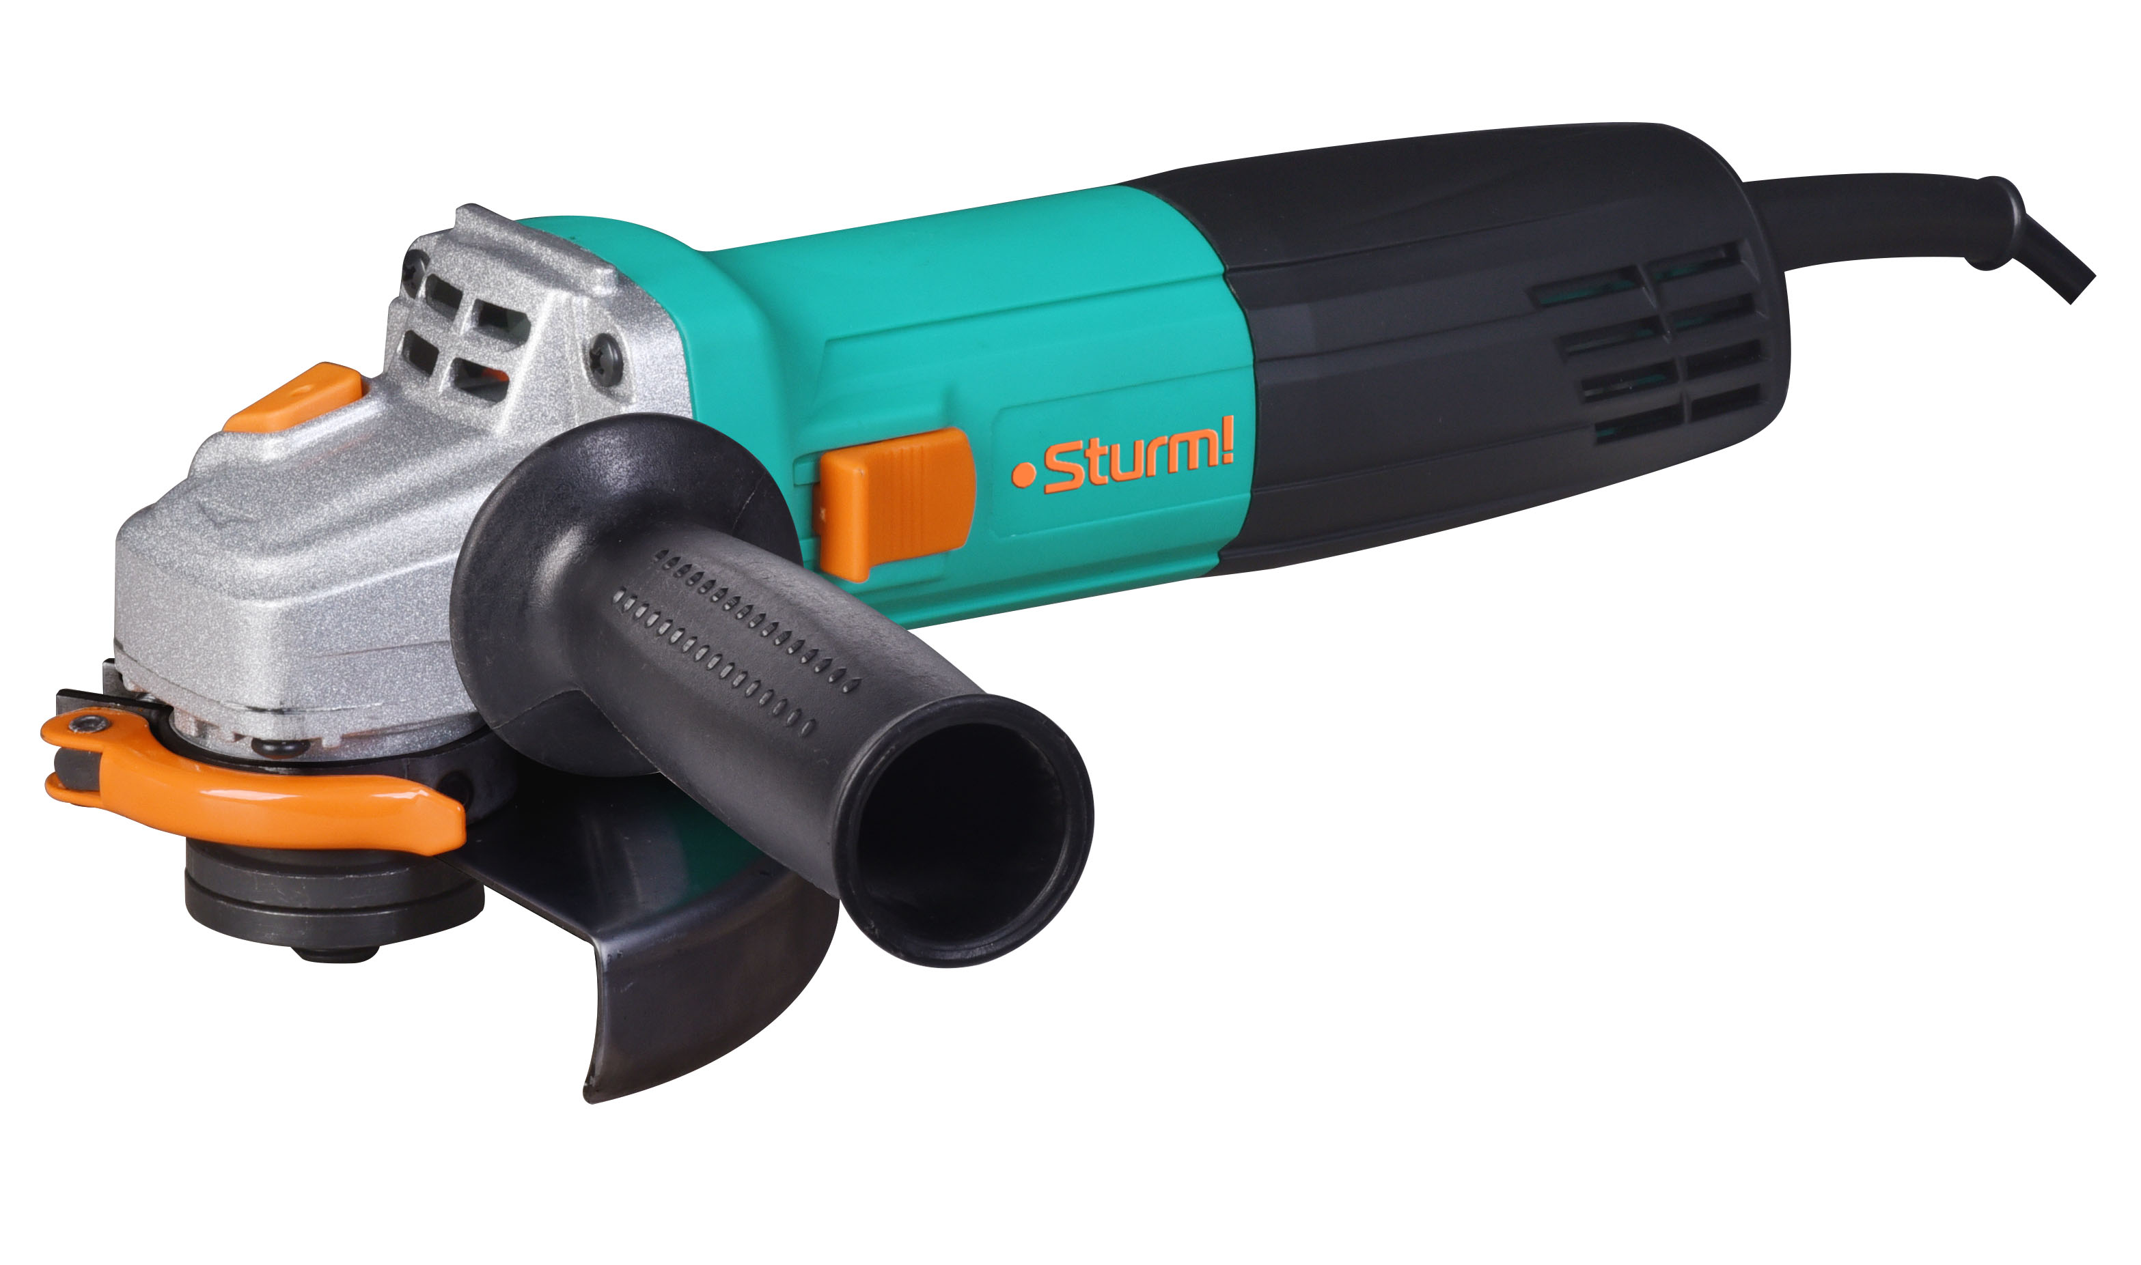

RU-2018-06-05

RU
Содержание

Описание оборудования 3
Внешний вид 4
Технические характеристики 4
Комплектность поставки 4
Правила техники безопасности 5
Правила эксплуатации оборудования 8
Работа с электроинструментом 9
Установка боковой рукоятки 10
Техническое обслуживание 11
Гарантийное обязательство 12

Описание оборудования

Уважаемый покупатель!

Компания благодарит Вас за приобретение углошлифовальной машины.

Данный электроинструмент фирмы относится к бытовому классу электроинструментов и не предназначен для профессионального использования.

После непрерывной работы в течение 15-20 минут необходимо выключить электроинструмент. Возобновить работу можно будет через 5 минут. Не перегружайте мотор электроинструмента. Максимально допустимое время работы в неделю – 20 часов. Углошлифовальными машинами бытовой серии запрещается работать по камню и керамической плитке.

Углошлифовальными машинами профессиональной серии можно работать по камню и плитке, а максимально допустимое время работы в неделю – 45 часов.


Изделия под торговой маркой постоянно совершенствуются и улучшаются. Поэтому технические характеристики и внешний вид могут отличаться от представленных в настоящем руководстве. Приносим извинения за связанные с этим возможные неудобства.

Внимательно изучите данную инструкцию по эксплуатации и техническому обслуживанию. Сохраните её, чтобы можно было обращаться к ней в дальнейшем

.

Внешний вид

1. Переключатель позиций «Вкл/Выкл»
2. Быстросъемный защитный кожух
3. Боковая рукоятка
4. Отрезной диск
5. Кнопка блокировки шпинделя
6. Регулятор скорости вращения (только для AG9012TE)
7. Фиксатор защитного кожуха
Технические характеристики модели

Модели | AG9012TL | AG9012TE
Тип инструмента | бытовой | бытовой
Напряжение/Частота | 220В~50 Гц | 220В~50 Гц
Номинальная мощность | 1000 Вт | 1100 Вт
Скорость холостого хода | 10000 об/мин | 4000-10000 об/мин
Диаметр диска | 125 мм | 125 мм
Вес | 1,7 кг | 1,7 кг

Комплектность поставки

Быстросъемный защитный кожух – 1шт.
Боковая рукоятка -1шт.
Гаечный ключ -1шт.

Правила техники безопасности
Внимание! Электроинструменты являются оборудованием повышенной опасности. Во избежание поражения током, получения травмы или возникновения пожара следует СТРОГО соблюдать следующие основные правила техники безопасности. Перед началом работы прочитайте и запомните эти указания.

СОХРАНИТЕ ЭТИ ИНСТРУКЦИИ
1. Рабочее место
a) Рабочее место должно быть чистым и хорошо освещенным.
Загроможденные, плохо освещенные рабочие места могут стать причиной травматизма.
б) Не используйте электроинструменты во взрывоопасной среде, в непосредственной близости легковоспламеняющихся жидкостей, газов или пыли. Электроинструменты создают искры, которые могут привести к возгоранию.
в) Не подпускайте детей и посторонних лиц к работающему электроинструменту. Не отвлекайтесь во время работы – это может вызвать потерю контроля над электроинструментом и стать причиной травмы.
2. Электробезопасность

a) Перед включением убедитесь, что требуемое напряжение питания Вашего электроинструмента соответствует сетевому напряжению; проверьте исправность кабеля, штепселя и розетки, в случае неисправности этих частей дальнейшая эксплуатация запрещается.

б) Электроинструменты с двойной изоляцией не требуют подключения через розетку с третьим заземленным проводом. Для электроинструментов без двойной изоляции подключение через розетку с заземленным проводом обязательно.

в) Во время работы не прикасайтесь к заземленным поверхностям, таким как трубы, радиаторы, печи и холодильники. Риск удара током резко возрастает при соприкосновении с заземленным объектом.
г) Не подвергайте электроинструменты воздействию влаги. Вода, попавшая в электроинструмент, значительно увеличивает риск удара током.
д) Если использование электроинструмента во влажных местах неизбежно, питание к нему должно подаваться через специальное устройство защитного отключения (УЗО). Резиновые перчатки электрика и специальная обувь также повысят вашу безопасность.
е) Аккуратно обращайтесь с электрошнуром. Никогда не используйте шнур для переноски электроинструмента, не тяните за шнур, чтобы вытащить штепсель из розетки. Держите шнур вдали от высоких температур, масляных жидкостей, острых граней или движущихся частей. Поврежденный шнур замените немедленно. Поврежденные шнуры увеличивают риск удара током.
ж) При эксплуатации электроинструмента на открытом воздухе используйте электроудлинители, специально предназначенные для применения вне помещений.
3. Личная безопасность
a) При работе с электроинструментом будьте внимательны. Не используйте электроинструмент, если Вы утомлены или находитесь под воздействием алкоголя, наркотических веществ, а также лекарственных препаратов, замедляющих реакцию. Это может привести к серьезной травме.
б) Надевайте подходящую одежду. Слишком свободная одежда, драгоценности или длинные распущенные волосы могут попасть в движущиеся части работающего электроинструмента. Держите ваши волосы, одежду и перчатки подальше от движущихся частей. Руки должны быть сухими и чистыми.
в) Избегайте случайных включений. Перед тем как вставить штепсель в розетку, убедитесь, что выключатель находится в положении «выключено» («OFF»). При переносе электроинструмента не помещайте палец на выключатель.
г) Удалите регулировочные и/или установочные ключи перед включением электроинструмента. Оставленный ключ, попав в движущиеся части электроинструмента, может привести к поломке электроинструмента и/или серьезной травме.
д) Сохраняйте устойчивое положение при работе. Используйте надежную опору, не отклоняйтесь. Надлежащая опора и баланс позволяют обеспечить надежный контроль над электроинструментом в неожиданных ситуациях.
е) Используйте оборудование, обеспечивающее Вашу безопасность. Всегда надевайте защитные очки. В зависимости от условий работы, используйте респиратор, нескользящие безопасные ботинки, каску или наушники.

4. Использование и обслуживание электроинструмента
a) Используйте зажимы, струбцины, тиски или другие способы надежной фиксации обрабатываемой детали. Удерживание детали рукой или телом ненадежно, может привести к потере контроля, к поломке инструмента или к травмам.
б) Не перегружайте электроинструмент. Используйте электроинструмент по прямому назначению. Правильно подобранный электроинструмент позволяет более качественно выполнить работу и обеспечивает бо́льшую безопасность.
в) Не используйте электроинструмент, если неисправен выключатель. Любой электроинструмент, в котором неисправна клавиша включения/выключения, представляет ПОВЫШЕННУЮ опасность и должен быть отремонтирован до начала работы.
г) Отсоедините штепсель от источника электропитания перед проведением любых регулировок, заменой комплектующих, а также по завершении работы. Такие профилактические меры уменьшают риск случайного включения электроинструмента.
д) Храните электроинструмент в месте, не доступном для детей и людей, не имеющих навыков работы с электроинструментом. Электроинструменты опасны в руках неопытных пользователей.
е) Вовремя проводите необходимое обслуживание электроинструмента. Это позволит более легко и качественно выполнять работу и повысит безопасность. Любые изменения или модификации запрещаются, так как могут привести к поломке электроинструмента и/или травмам.
ж) Регулярно проверяйте регулировки инструмента, осматривайте его на предмет деформаций или поломки рабочих частей. Если есть повреждения, отремонтируйте электроинструмент перед началом работ. Много несчастных случаев вызваны ненадлежащим обслуживанием электроинструмента. Составьте график периодического сервисного обслуживания вашего электроинструмента.
з) Используйте только принадлежности, рекомендованные изготовителем для вашей модели. Принадлежности, которые подходят для одного электроинструмента, могут стать опасными при использовании на другом.

5. Обслуживание
Обслуживание электроинструмента должно выполняться квалифицированным персоналом уполномоченных сервисных центров. Обслуживание, выполненное неквалифицированным персоналом, может стать причиной поломки инструмента и/или получения травм. Например: внутренние провода могут быть неправильно уложены и пережаты, или пружины возврата в защитных кожухах неправильно установлены.
При обслуживании электроинструмента используйте только рекомендованные сменные расходные части, насадки и аксессуары. Использование не рекомендованных расходных частей, насадок и аксессуаров может привести к поломке электроинструмента или травмам. Использование некоторых средств для чистки (таких, как бензин, аммиак и т.д.) приводят к повреждению пластмассовых частей.

Правила эксплуатации оборудования
1) Используйте шумогасящие наушники при длительной эксплуатации электроинструмента, во избежание потери слуха.

2) Всегда используйте дополнительную ручку для максимального контроля над возможной отдачей электроинструмента.
3) Всегда надевайте защитные очки при эксплуатации электроинструмента. Используйте респиратор для работы, при которой образуется пыль.

4) Никогда не оставляйте выключатель в положении «ON» («Включено»). Перед включением убедитесь, что выключатель находится в положении «OFF» («Выключено»). Случайные запуски могут стать причиной травмы.

5) Во время работы старайтесь не стоять между инструментом (или вспомогательной ручкой) и стенами или столбами. Заклинивший диск может вызвать отдачу и стать причиной травмы.

6) Убедитесь, что максимальная скорость вращения, указанная на шлифовальном или отрезном диске, соответствует максимальной скорости, указанной на угловой шлифовальной машине.

7) Убедитесь, что диаметр и посадочное отверстие шлифовального или отрезного диска соответствуют требованиям угловой шлифовальной машины.

8) Убедитесь, что шлифовальный или отрезной диск правильно установлен и закреплен.

9) Не используйте угловые шлифовальные машины для шлифования и разрезки заготовок, ширина которых превышает максимальную шлифовальную или отрезную глубину шлифовальных и отрезных дисков

10) Не используйте шлифовальные круги для удаления заусенцев.

11) Не допускайте прикосновения шпинделя к шлифовальной поверхности.

12) Перед началом работы проверьте шлифовальный или отрезной диск на наличие поломок, трещин и изломов.

13) Перед началом работы включите угловую шлифовальную машину на 30 секунд без нагрузки. При обнаружении чрезмерной вибрации или иных неполадок немедленно выключите машину. Обратитесь в сервис для устранения неисправности

14) Убедитесь, что поблизости нет легковоспламеняющихся веществ. Избегайте попадания искр на такие материалы и жидкости.

Работа с электроинструментом
Угловые шлифовальные машины применяются только для резания и шлифования металлических изделий. Запрещается работать с каменными заготовками и керамической плиткой, а также использовать для влажного шлифования!
(Данное замечание не относится к профессиональному инструменту).

Правила установки отрезных или шлифовальных дисков
Устанавливайте только подходящие шлифовальные и отрезные диски.
Устанавливайте только армированные шлифовальные круги.
Шлифовальный или отрезной круг не должен касаться защитного кожуха.

Установка и замена шлифовальных и отрезных дисков:

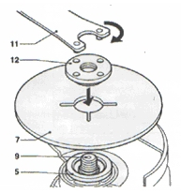
- Нажмите на кнопку блокировки шпинделя и поверните шпиндель так, чтобы он попал в специальное отверстие. В процессе обязательно удерживайте кнопку блокировки шпинделя нажатой.
- При помощи специального ключа (11) снимите внешний фланец (12) со шпинделя.
- Установите шлифовальный или отрезной диск (7) на внутренний фланец (5).
- Установите внешний фланец (12) на шлифовальный или отрезной диск (7)
- Затяните внешний фланец при помощи специального ключа (11)
- Отпустите кнопку блокировки шпинделя.
- Слегка поверните шпиндель (5), пока он не выйдет из специального паза! В противном случае при включении Вы повредите корпус редуктора!
- Установка защитного кожуха
Защитный кожух оснащен специальной системой FASTADAPT. Чтобы установить защитный кожух, защелкните фиксатор, как показано на рисунке. Для снятия защитного кожуха отщелкните фиксатор.

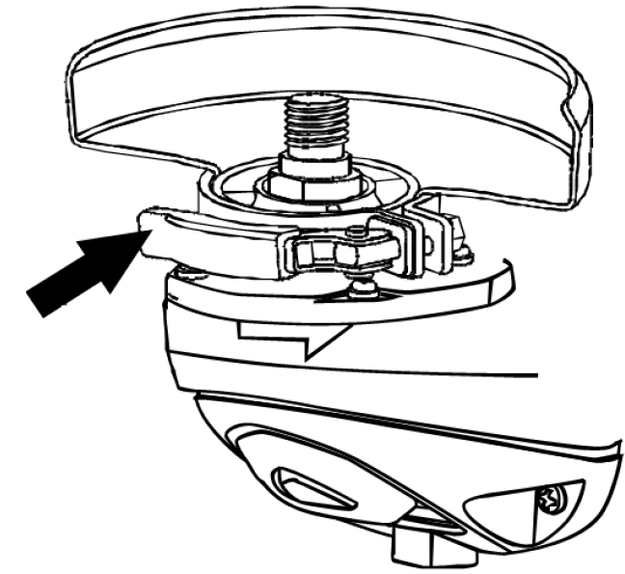

Установка боковой рукоятки

Боковую рукоятку можно установить как для управления справа, так и слева.
Для управления слева установите боковую рукоятку на правой стороне редуктора.
Для управления справа установите боковую рукоятку на левой стороне редуктора.

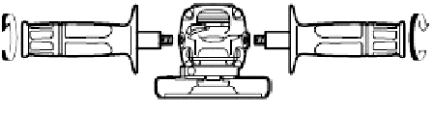

Использование

Запрещается класть углошлифовальную машину на заготовку, т.к. шлифовальный круг может повредить ее.
- Четко зафиксируйте заготовку перед началом шлифования;
- Крепко держа машину, прижмите её к заготовке под углом 15 градусов;
- Равномерно и плавно перемещайте шлифовальный или отрезной диск поперек заготовки;
- Запрещается использовать изношенные или поломанные шлифовальные или отрезные диски;
- Выключайте изделие перед тем, как отсоединить его от сети электропитания.

Включение и выключение

- Крепко возьмитесь за корпус и рукоятку машины. Для преодоления силы противодействия машина должна быть крепко прижата к обрабатываемой поверхности.
- Установите выключатель в положение “1” (Вкл). Удерживая шлифовальную машину, сдвиньте выключатель ON/OFF (1) вперед и вдавите фронтальный выступ (2) в корпус оборудования. После установки выключателя в заданное положение, он будет зафиксирован в положении“1” (Вкл) и мотор продолжит работать. Для установки выключателя в положение“0” (Выкл), надавите на тыльную сторону выключателя (3). Выключатель переключится в положение “0” (Выкл).

Регулировка скорости вращения (только для AG9012TE)
Регулятор скорости вращения позволяет изменять скорость вращения диска (от минимального до максимального значения).

Техническое обслуживание

Вы приобрели долговечную и надёжную электрическую угловую шлифовальную машину. Правильное использование и регулярное техническое обслуживание продлевают срок службы изделия.

Регулярно очищайте вентиляционные отверстия на корпусе электрической угловой шлифовальной машины от грязи и пыли.
Регулярно протирайте корпусные детали мягкой х/б тряпкой.
Запрещается использовать различные виды растворителей для очистки корпусных деталей угловой шлифовальной машины.

Гарантийное обязательство

На электроинструменты распространяется гарантия, согласно сроку, указанному в гарантийном талоне.
Вы можете ознакомиться с правилами гарантийного обслуживания в гарантийном талоне, прилагаемом к инструкции по эксплуатации.

Изготовлено в КНР.
Дата изготовления указана на упаковке.

